***translácia* >> RNA**  *- PL_1* meno: .................................................

*/nesprávne zmaž/*

* *enzým dohliadajúci na transláciu je polypeptidáza* ***ano/nie***
* *bielkoviny sa skladajú z aminokyselín* ***ano/nie***
* *základnou stavebnou jednotkou bielkovín je* ***nukleotid ano/nie***

**smer translácie**

**antikodón**

**aminokyseliny**

**bielkovina**

**ribozóm**

**i RNA**

**kodóny**

**m RNA**

**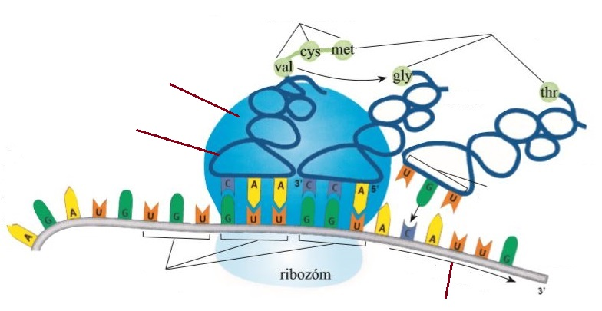***/doplň popis/*

**t RNA**

**glycín**

**prolín**

**leucín**

**GUU**

**AAA**

**UGA**

*/k jednotlivým tripletom priraď podľa tabuľky v knihe aminokyselinu, prípadne význam, a opačne/*

**serín**

**UUA**

**lyzín**

**CCC**

Sebelédi L

**stop kodón**

**valín**

**GGA**

**GCA**